# PREGUNTAS

## Regla de negocio acuerdos comerciales

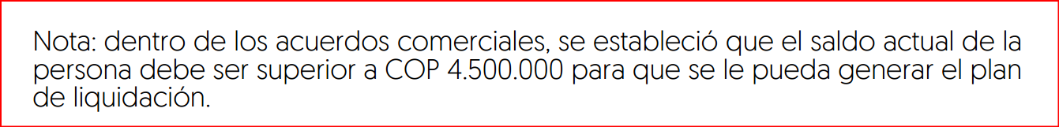

Aparece esta nota en la parte 1. Asumo que la regla aplica en el momento de predecir observaciones nuevas, pero me causa curiosidad que este en el apartado de entrenamiento. Encontré que la cantidad de registros que cumplen esta condición, en el conjunto de datos de entrenamiento, son 450 usuarios. ¿Esta regla debe aplicarse efectivamente en tiempo de predicción? Por favor aclarar la regla.

## Variables con valores constantes

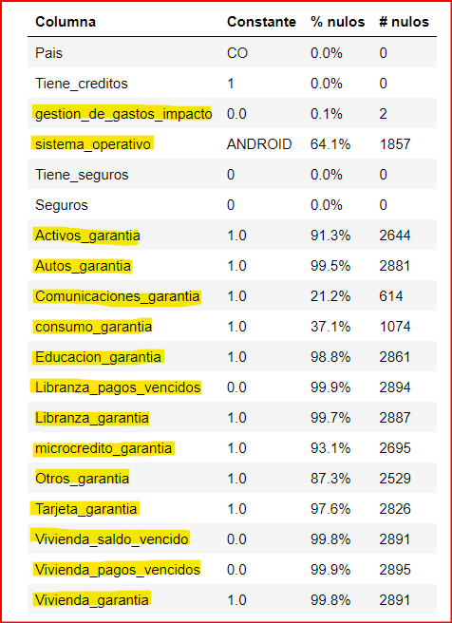

Encontré una lista de variables que solo tienen un valor. Algunas no tienen valores nulos y por tanto las descarto, ya que no generan valor en el modelado. Sin embargo, aquellas subrayadas en amarillo necesito confirmar si tienen un valor por defecto que genere balance o contraparte. Por favor me indicas cuales y que valor por defecto, con el fin de completar o descartar las que no cumplan.

## Variables categóricas no balanceadas

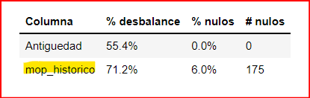

En el MOP histórico los valores indicados como enteros están bien, sin embargo, el valor “N” me queda la duda si corresponde al MOP-00. ¿Por favor indicar el significado de este valor? Es buena aclarar que con este valor están el 78.8% de los datos en la muestra. ¿Cuál es el valor por defecto para registros nulos o se adicionaría una categoría “Sin MOP histórico?

## Variables con sesgo alto

Las variables sombreadas tienen valores negativos, exactamente el valor -1. ¿Estos se interpretan como cero o tienen un significado diferente para el negocio? La decisión que considero es volverlos cero.

## Variables con valores nulos

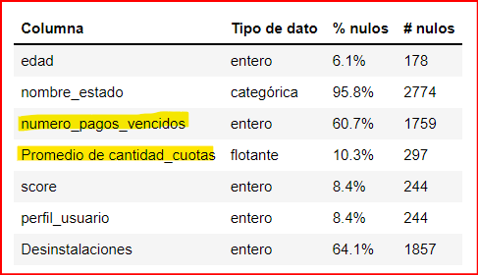

La variable **numero_pagos_vencidos** tiene valores negativos (-1 y -10) y un alto porcentaje de valores nulos (60.7%). ¿Se puede considerar que tanto los negativos como los nulos se conviertan a cero? Por favor me explicas si los valores negativos tienen significado de negocio para tenerlo en cuenta. Pasa lo mismo con la variable Promedio de cantidad_cuotas, la cual tiene valores nulos y negativos, realizar las mismas aclaraciones.